4.2 弧长
【课前导读】
这节课也是两个阶段．第一阶段学习弧长公式是怎样来的？第二阶段用公式做题．
关键词：部分与总体，弧长与圆周长．
【课本导学】
第一阶段——弧长公式是怎样来的．
一、我们先来认识弧、圆心角．阅读课本第108页，完成下列问题：
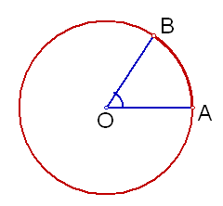
圆O上有A、B两个点．
（1）圆上A、B两点间的部分就是弧，记作_______，读作_______．
（2）半径OA与OB的夹角∠AOB称为__ __ __．
（3）在同一圆中，当圆心角变大时，它所对的弧变___．
二、我们看几个特殊的圆心角．
阅读课本第109页“思考”，完成下列问题：
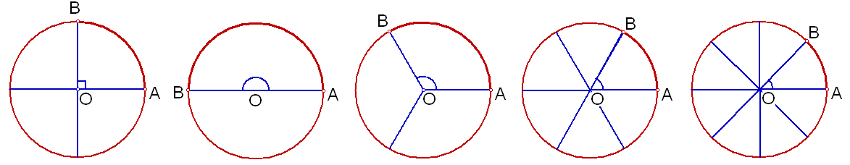
∠AOB＝___° ∠AOB＝___° ∠AOB＝___° ∠AOB＝___°
90°的圆心角所对的弧长是圆周长的___分之一，等于360分之____．
180°的圆心角所对的弧长就是半圆，半圆是圆周长的___分之一，等于360分之____．
120°的圆心角所对的弧长是圆周长的___分之一，等于360分之____．
60°的圆心角所对的弧长是圆周长的___分之一，等于360分之____．
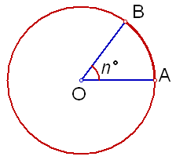
三、归纳总结，得到弧长公式：
设圆的半径为r，n°的圆心角所对的弧长是l，
那么n°的圆心角所对的弧长是圆周长的360分之____．
由此我们得到4个公式：
（1）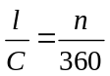；（2）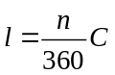；（3）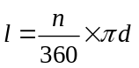；（4）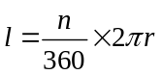．
四、理解公式：
（1）如果要求弧长，那么必须知道____个量．
（2）已知圆周长C和圆心角n°，写出求弧长的公式：____________．
（3）已知圆半径r和圆心角n°，写出求弧长的公式：____________．
（4）已知圆直径d和圆心角n°，写出求弧长的公式：____________．
（5）如果半径一定（如下左图），那么圆心角越大，弧越____，即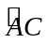____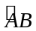．
（6）如果圆心角一定（如下右图），那么半径越大，弧越____，即____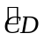．
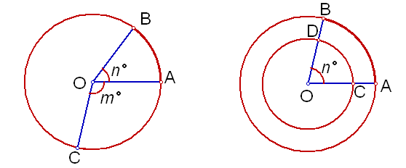
【课堂导练】
第二阶段——用公式做题 求弧长三步曲：写公式，代入数据，计算并注明单位．
五、已知圆心角和直径，求弧长．
（1）已知d＝6厘米，n＝120°； （2）已知d＝4厘米，n＝45°；

（3）已知d＝8厘米，n＝135°； （4）已知d＝9厘米，n＝240°．

六、已知圆心角和半径，求弧长．
（1）已知r＝1厘米，n＝180°； （2）已知r＝46厘米，n＝18°；

（3）已知r＝3厘米，n＝60°； （4）已知r＝9厘米，n＝300°．

七、已知圆心角和圆周长，求弧长．
（1）已知C＝36厘米，n＝100°； （2）已知C＝100厘米，n＝90°；

（3）已知C＝80厘米，n＝135°； （4）已知C＝270厘米，n＝40°．

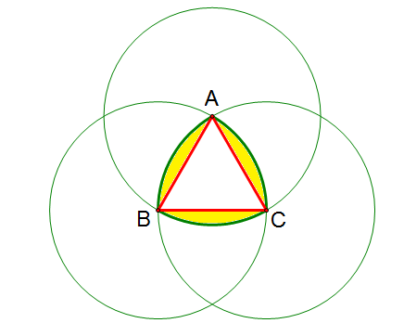
八、阅读课本第109页例题，我们把图形的全貌呈现一下．
题目隐含了三个圆心角都是____°，半径都是_____毫米．
其实这三段弧的和，就是一个半圆，半圆的半径是_____毫米．
解：

九、识图训练．已知下列正方形的边长为2厘米，你会计算阴影部分的周长吗？
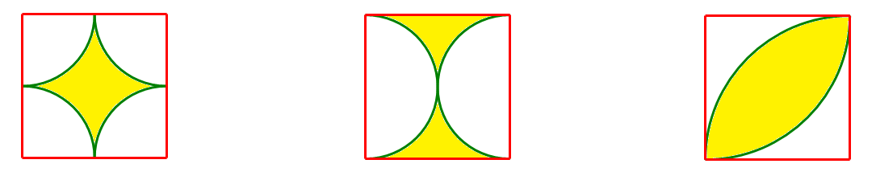

十、识图训练．已知圆的半径为1厘米，你会计算阴影部分的周长吗？
